

MATÉRIEL NÉCESSAIRE :

- Un serveur sous Linux (Dans notre cas, le serveur est sous Debian 12) ⚠️
- Un équipement réseau configurable (Dans notre cas, le NETGEAR GS108T) ⚠️
- Un câble RJ45 ⚠️
- Un accès à internet ⚠️

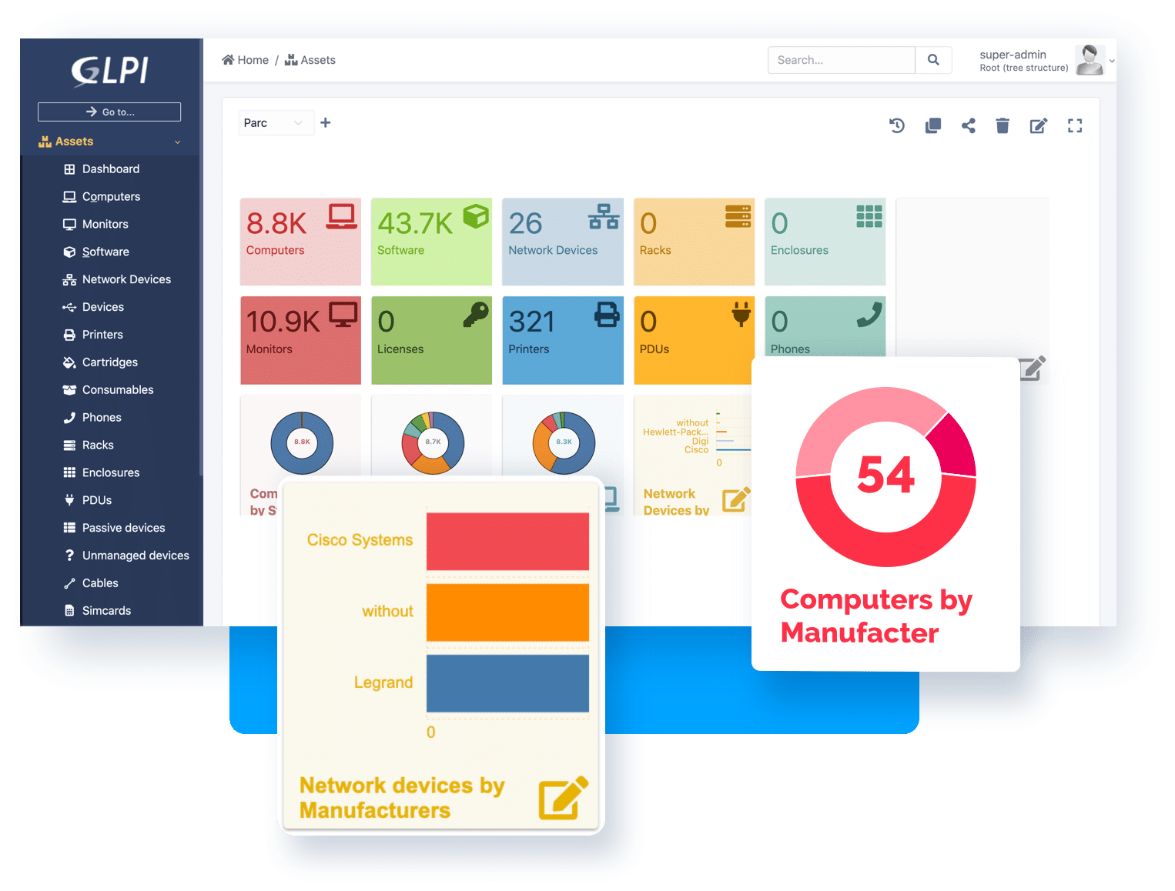

ÉTAPE 1 : Installation de Debian 12

La première étape est avant tout d’installer un système d’exploitation Linux. Vous pouvez prendre comme exemple Debian 12.

Vous pouvez choisir d’installer le système sur un ordinateur à part entière ou alors
de l’installer sur une machine virtuel comme VirtualBox (utilisé ici)
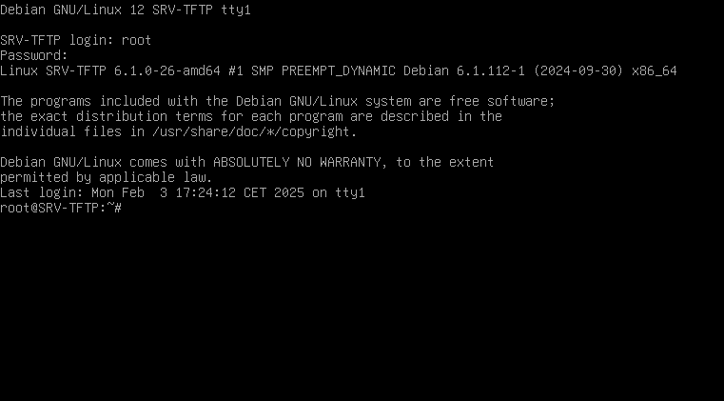
Nous utiliserons donc une machine virtuelle (avec VirtualBox) avec une version de Debian 12.

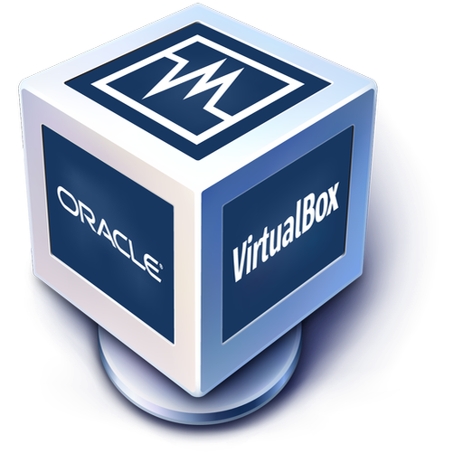

Une fois l’OS installé, pour être sur d’avoir toutes les bonnes version et à jour, nous allons effectuer deux commandes pour mettre à jours tous les paquets installés avec :

apt-get update

Ainsi que :

apt-get upgrade

Votre machine est donc maintenant entièrement à jour.

ÉTAPE 2 : Installation du socle LAMP

Une fois notre serveur actualisé, il faudra maintenant installer les paquets du socle LAMP (Apache2 - MariaDB - PHP) :

apt-get install apache2 php mariadb-server

Cette commande installera tous les fichiers nécessaires au fonctionnement du socle LAMP, assurez vous bien d’être connecté à internet.

Une fois le socle LAMP installer, il faudra ensuite installer toutes les extensions nécessaires au bon fonctionnement de GLPI :

apt-get install php-xml php-common php-json php-mysql php-mbstring
php-curl php-gd php-intl php-zip php-bz2 php-imap php-apcu

Le service étant installé, il faut maintenant vérifier si le service est bien fonctionnel et lancé sur le serveur. La commande :

systemctl status tftpd-hpa

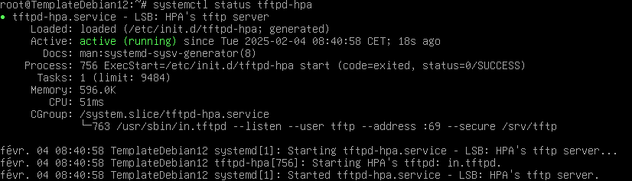

ÉTAPE 3 : Configuration de TFTP

Notre service est donc installé et démarré, il faut maintenant le configurer. Pour ce faire, nous devons modifier le fichier de configuration avec :

nano /etc/default/tftpd-hpa

Cette commande devrait vous ouvrir le fichier de configuration de tftp.
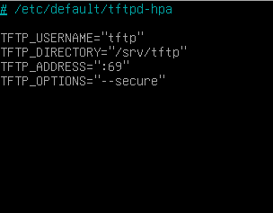
De base le fichier de configuration devrait être configuré comme ceci. Certains paramètres sont à modifier pour le bon fonctionnement du service.

TFTP_USERNAME="tftp" : Utilisateur sous lequel le serveur TFTP s'exécute.

TFTP_DIRECTORY="/tftpboot" : Répertoire où les fichiers seront stockés. Vous pouvez le modifier selon vos besoins.

TFTP_ADDRESS="0.0.0.0:69" : L'adresse et le port sur lesquels le serveur écoute. Par défaut, le port TFTP est 69.

TFTP_OPTIONS="--secure --create" : L'option --secure limite l'accès au répertoire spécifié. L'option --create permet de créer des fichiers si nécessaire.

Il est important de bien créer le répertoire si besoin afin que le service puisse déposer les fichiers dans le dossier.

mkdir -p /EmplacementDuDossier/NomDuDossier

Il faut aussi y mettre les droits si nécessaire

chmod -R 777 /EmplacementDuDossier/NomDuDossier

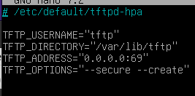

Normalement, le fichier configuré devrait ressembler à cela, certaines paramètres peuvent être différent de ceux présent sur le screen ci-dessus

ÉTAPE 4 : Configuration du switch

Pour la réalisation de ce projet, nous avons utilisé un switch NETGEAR GS108T.

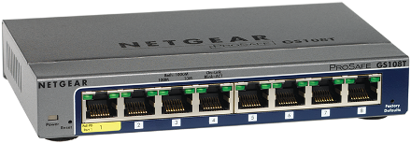

Il faut maintenant indiquer sur le switch l’adresse du serveur ou le service est lancé.

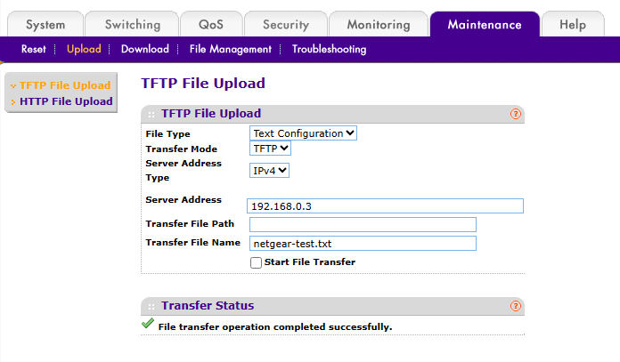
Le fichier s’importe donc dans le répertoire ou le serveur à été configurer

